- 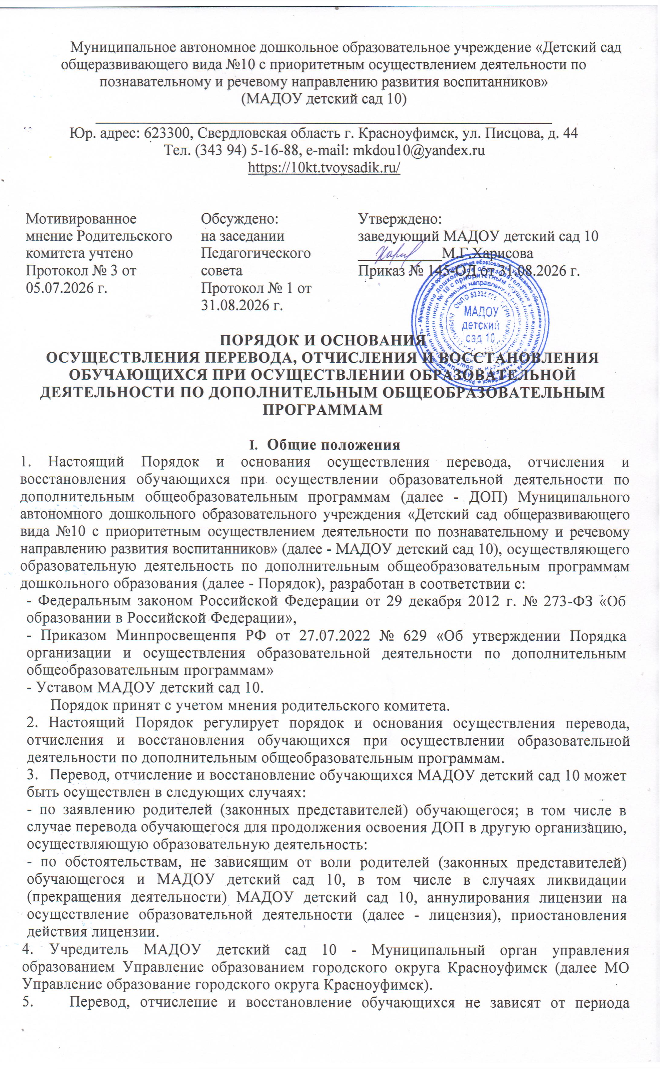 (времени) учебного года.

II. Порядок и основания перевода
6. Перевод обучающегося по инициативе его родителей (законных представителей).
6.1. МАДОУ детский сад 10 обеспечивают перевод обучающихся с письменного согласия их родителей (законных представителей).
6.2. В случае перевода обучающегося по инициативе его родителей (законных представителей) родители (законные представители) воспитанника:
-осуществляют выбор принимающей организации;
- обращаются в выбранную организацию с запросом о наличии свободных мест в соответствующей возрастной категории обучающихся и необходимой направленности ДОП, в том числе с использованием информационно-телекоммуникационной сети «Интернет» (далее - сеть Интернет);
- при отсутствии свободных мест в выбранной организации обращаются в Муниципальный орган управления образованием Управление образованием городского округа Красноуфимск для определения принимающей организации из числа муниципальных образовательных организаций городского округа Красноуфимск;
- обращаются в МАДОУ детский сад 10 с заявлением об отчислении обучающегося из списков ДОП в связи с переводом в принимающую организацию. Заявление о переводе может быть направлено в форме электронного документа с использованием сети Интернет.
6.3. В заявлении родителей (законных представителей) обучающегося об отчислении в порядке перевода (Приложение 1) в принимающую организацию указываются:
а) фамилия, имя, отчество (при наличии) обучающегося;
б) дата рождения;
в) направленность ДОП;
г) наименование принимающей организации.
В случае переезда в другую местность родителей (законных представителей) обучающегося указывается в том числе населенный пункт, муниципальное образование, субъект Российской Федерации, в который осуществляется переезд.
6.4. На основании заявления родителей (законных представителей) обучающегося об отчислении в порядке перевода МАДОУ детский сад 10 в трехдневный срок издает распорядительный акт об отчислении обучающегося из списков ДОП в порядке перевода с указанием принимающей организации.
6.5. МАДОУ детский сад 10 выдает родителям (законным представителям) личное дело обучающегося (далее - личное дело).
6.6. Требование предоставления других документов в качестве основания для зачисления обучающихся в принимающую организацию в связи с переводом из МАДОУ детский сад 10 не допускается.
6.7. После приема заявления принимающая организация заключает договор об образовании по ДОП (далее - договор) с родителями (законными представителями) обучающего и в течение трех рабочих дней после заключения договора издает распорядительный акт (далее - приказ) о зачислении обучающего в порядке перевода на ДОП.
6.8. Принимающая организация при зачислении обучающегося, отчисленного из МАДОУ детский сад 10, в течение двух рабочих дней с даты издания приказа о зачислении обучающегося в порядке перевода письменно уведомляет МАДОУ детский сад 10 о номере и дате приказа о зачислении обучающегося в принимающую организацию.
7. Перевод обучающегося в случае прекращения деятельности МАДОУ детский сад 10, аннулирования лицензии, в случае приостановления действия лицензии.
7.1. При принятии решения о прекращении деятельности МАДОУ детский сад 10 в соответствующем распорядительном акте Главы городского округа Красноуфимск указывается принимающая организация либо перечень принимающих организаций (далее вместе - принимающая организация), в которую(ые) будут переводиться обучающиеся на основании письменных согласий их родителей (законных представителей) на перевод.
О предстоящем переводе МАДОУ детский сад 10 в случае прекращения своей деятельности обязан уведомить родителей (законных представителей) обучающихся в письменной форме в течение пяти рабочих дней с момента издания распорядительного акта Главы городского округа Красноуфимск о прекращении деятельности МАДОУ детский сад 10, а также разместить указанное уведомление на своем официальном сайте в сети Интернет. Данное уведомление должно содержать сроки предоставления письменных согласий родителей (законных представителей) обучающихся на перевод в принимающую организацию.
7.2. О причине, влекущей за собой необходимость перевода обучающихся, МАДОУ детский сад 10 обязан уведомить МО Управление образованием городского округа Красноуфимск, родителей (законных представителей) обучающихся в письменной форме, а также разместить указанное уведомление на своем официальном сайте в сети Интернет:
- в случае аннулирования лицензии - в течение пяти рабочих дней с момента вступления в законную силу решения суда;
- в случае приостановления действия лицензии - в течение пяти рабочих дней с момента внесения в Реестр лицензий сведений, содержащих информацию о принятом федеральным органом исполнительной власти, осуществляющим функции по контролю и надзору в сфере образования, или органом исполнительной власти субъекта Российской Федерации, осуществляющим переданные Российской Федерацией полномочия в сфере образования, решении о приостановлении действия лицензии.
7.3. Учредитель МАДОУ детский сад 10 МО Управление образованием городского округа Красноуфимск, за исключением случая, указанного в пункте 7.1 настоящего Порядка, осуществляет выбор принимающей организации с использованием информации, предварительно полученной от МАДОУ детский сад 10, о списочном составе обучающихся с указанием возрастной категории, направленности ДОП и осваиваемых ими ДОП дошкольного образования.
7.4. Учредитель запрашивает выбранные им организации, осуществляющие образовательную деятельность по образовательным программам дошкольного образования, о возможности перевода в них обучающихся.
Руководители указанных организаций или уполномоченные ими лица должны в течение десяти рабочих дней с момента получения соответствующего запроса письменно проинформировать о возможности перевода обучающихся.
7.5. МАДОУ детский сад 10 доводит до сведения родителей (законных представителей) обучающихся полученную от МО Управление образованием городского округа Красноуфимск информацию об организациях, реализующих ДОП, которые дали согласие на перевод обучающихся из МАДОУ детский сад 10, а также о сроках предоставления письменных согласий родителей (законных представителей) обучающихся на перевод обучающихся в принимающую организацию. Указанная информация доводится в течение десяти рабочих дней с момента ее получения и включает в себя: наименование принимающей организации, перечень реализуемых образовательных программ дошкольного образования, возрастную категорию обучающихся, направленность программ, количество свободных мест.
7.6. После получения письменных согласий родителей (законных представителей) обучающихся МАДОУ детский сад 10 издает приказ об отчислении обучающихся в порядке перевода в принимающую организацию с указанием основания такого перевода (прекращение деятельности МАДОУ детский сад 10, аннулирование лицензии, приостановление деятельности лицензии).
7.7. В случае отказа от перевода в предлагаемую принимающую организацию родители (законные представители) обучающихся указывают об этом в письменном заявлении.
7.8. МАДОУ детский сад 10 передает в принимающую организацию списочный состав обучающихся, письменные согласия родителей (законных представителей) обучающихся, личные дела.
7.9. На основании представленных документов принимающая организация заключает договор с родителями (законными представителями) обучающегося и в течение трех рабочих дней после заключения договора издает распорядительный акт о зачислении обучающегося в порядке перевода в связи с прекращением деятельности МАДОУ детский сад 10, аннулированием лицензии, приостановлением действия лицензии.
В распорядительном акте о зачислении делается запись о зачислении обучающегося в порядке перевода с указанием организации, в которой он обучался до перевода, возрастной категории обучающегося и направленности программы.
7.10. В принимающей организации на основании переданных личных дел на обучающихся формируются новые личные дела, включающие в том числе выписку из распорядительного акта о зачислении в порядке перевода, соответствующие письменные согласия родителей (законных представителей) обучающихся.

III. Порядок и основания отчисления
8. Отчисление воспитанника из МАДОУ детский сад 10 предусмотрено в следующих случаях:
- в связи с получением образования по ДОП (завершением обучения);
- по инициативе родителей (законных представителей) обучающегося, в том числе в случае перевода обучающегося для продолжения освоения ДОП в другую организацию, осуществляющую образовательную деятельность;
- по инициативе МАДОУ детский сад 10, в случае установления нарушения порядка приема по ДОП в МАДОУ детский сад 10, повлекшего незаконное зачисление обучающегося по ДОП в МАДОУ детский сад 10;
- по обстоятельствам, не зависящим от воли родителей (законных представителей) обучающегося и МАДОУ детский сад 10, в том числе в случае ликвидации МАДОУ детский сад 10, осуществляющего образовательную деятельность.
9. Отчисление обучающегося по инициативе родителей (законных представителей) обучающегося не влечет за собой возникновение каких-либо дополнительных, в том числе материальных, обязательств указанного обучающегося перед МАДОУ детский сад 10.
10. Основанием для отчисления обучающегося является приказ МАДОУ детский сад 10 об отчислении обучающегося из МАДОУ детский сад 10. Если с родителями (законными представителями) обучающегося заключен договор об оказании платных образовательных услуг, при отчислении такой договор расторгается на основании приказа МАДОУ детский сад 10 об отчислении обучающегося из МАДОУ детский сад 10.
11. При досрочном прекращении образовательных отношений МАДОУ детский сад 10 в трехдневный срок после издания распорядительного акта об отчислении обучающегося выдает лицу, отчисленному из МАДОУ детский сад 10, справку об обучении или о периоде обучения в МАДОУ детский сад 10.
Права и обязанности обучающегося, предусмотренные законодательством об образовании и локальными нормативными актами МАДОУ детский сад 10, прекращаются с даты его отчисления из МАДОУ детский сад 10.

IV. Порядок и основания восстановления
12. Обучающийся, отчисленный из МАДОУ детский сад 10 по инициативе родителей (законных представителей) до завершения освоения ДОП, имеет право на восстановление в МАДОУ детский сад 10 по заявлению родителей (законных представителей) при наличии в МАДОУ детский сад 10 свободных мест.
13. МАДОУ детский сад 10 заключает договор об образовании по ДОП (далее - договор) с родителями (законными представителями) обучающегося.
14. Заведующий МАДОУ детский сад 10 издает приказ о зачислении обучающегося в МАДОУ детский сад 10 (далее - приказ) в течение трех рабочих дней после заключения договора. Приказ в трехдневный срок после издания размещается на информационном стенде МАДОУ детский сад 10 и на официальном сайте МАДОУ детский сад 10 в сети Интернет.

Приложение 1
к Порядку и основаниям осуществления перевода, отчисления и восстановления обучающихся при осуществлении образовательной деятельности по дополнительным общеобразовательным программам

Заведующему МАДОУ детский сад 10
М.Г.Харисовой
Ф.И.О. родителя (законного представителя)

заявление.

Прошу отчислить в порядке перевода моего ребенка из списков ДОП МАДОУ детский сад 10_____________________________________________________________
Фамилия, имя, отчество (при наличии) ребёнка
Дата рождения ребёнка:________________________________________________________
Направленность ДОП:______________________________________________
в___________________________________________________________________________
(наименование принимающей образовательной организации)
Переезд в другую местность:
(населенный пункт, муниципальное образование, субъект Российской Федерации, в который осуществляется переезд)
с «_____» _________________ 202___ г.

_________________/____________________ «____» ____________202___ г.
подпись расшифровка

